一、分散采购项目合同运行程序
- 进入学校首页，点击页面下方“在线办公”
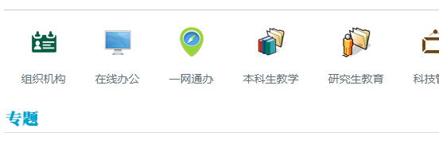
- 填写“账号、密码”，进行统一身份认证
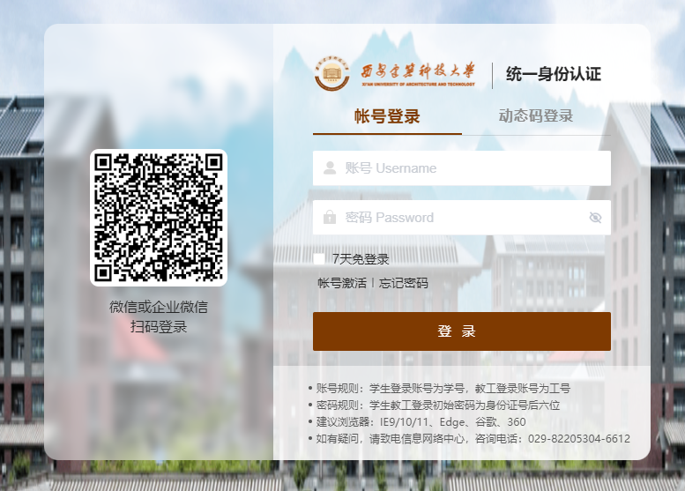
- 点击“流程” “新建流程” 选择“设备类采购合同”
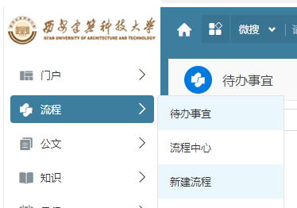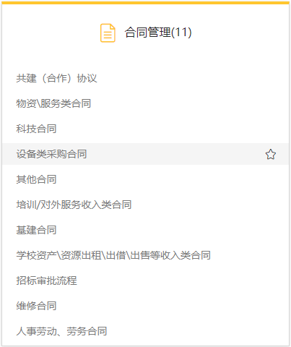
4.在线填写“设备类采购合同审核单”
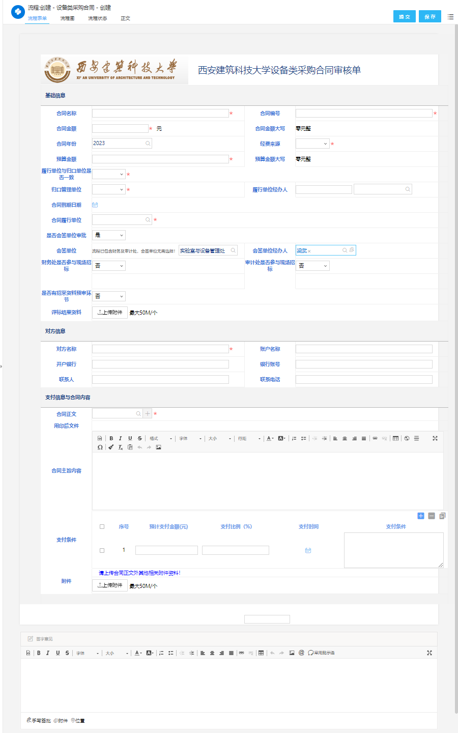
分散采购-XX学院（处）XX设备采购项目
选择“否”
选择“是”
据实填写
选择“实验室与设备管理处”
FSCG-（年份） 如：FSCG-2023
填写“本项目为由使用单位负责，自行组织实施的分散采购项目，详见《分散采购备案表》”
据实填写乙方的各项信息
此处注意：点击“＋”上传合同PDF版本。合同模板共有四处签字部分：乙方两处，学校一处（需校领导签字），使用单位一处。上传的PDF应为除校领导签字之外，其余三处均已完成签字盖章的扫描版。
单位选择“实验室与设备管理处”经办人选择“梁武”
认真检查无误后填写“同意”，点击右上角提交，即开始运行合同。
不填，不上传
填写合同中的“付款方式”
上传“分散采购备案表”照片或扫描件
三处均选择“否”
- 仪器设备采购项目合同模板
仪器设备购置合同
填写要求：
1.本合同前半部分为商务部分，乙方仅填写标红项目，其他内容请勿修改！后半部分为技术协议，请按照提纲认真填写，可根据实际情况适当修改！
2.合同模板共有四处签字部分（已标红）：乙方两处，学校一处（校领导签字），使用单位一处。乙方和使用单位签字盖章完成后，请扫描成PDF版上传线上运行。运行完成后，校领导签字处由校领导和校办完成签章。至此，合同运行完成，请使用单位下载后彩印五份，一份自行留存，一份暂存报账使用，一份返还商家，两份返实验室与设备管理处。
3.合同起草过程中，使用单位老师应认真审阅，严格把关。
4.一定注意“签字栏”必须要有合同正文衔接，不能单独在一页！
5.定稿之前请务必再认真检查，并将此“填写要求”内容删除，将字体颜色调整为黑色！
6.不清楚之处请及时联系实验室与设备管理处 联系人：梁老师 电话：029-82202312

西安建筑科技大学（甲方）与 （乙方）就甲方购置的 设备经双方协商达成如下合同条款：

1. 合同内容
在甲方组织的关于 采购招投标活动中，经评标确定乙方为供货单位。乙方按本合同中确定的设备名称、型号与规格、产地、数量及配套内容进行供货，详细配置见《仪器设备购置清单》；乙方按时将货物运送到甲方指定的地点，负责到货设备的安装与调试，达到正常使用；乙方负责为甲方培训操作、维护人员，质保期内负责指导仪器设备的操作使用和保养维修，做好售后服务工作。甲方在乙方完成合同明确规定的责任和义务后，按合同要求付给乙方相应的设备货款。
1.1 仪器设备购置清单（币种：人民币）
序号 | 设备名称 | 品牌、规格、型号 | 数量  （台、套） | 单价  (万元) | 合计  （万元） | 生产商 | 备注
1
2
3
合计(元) |  |  | 大写：
 |  |  | 小写： 元
1.2 合同总额是指设备到达西安建筑科技大学指定地点、完成验收后的价格，其中已包含货物费（含备品备件费）、包装费、运杂费（含搬运、装卸、保险费等）、工程费、材料费、全部税费、安装调试费等相关费用。
1.3 合同总额为一次性包死价格，不受市场价格的变化和影响，在合同不发生变更时作为付款结算的依据。
1.4 设备的技术参数要求
1.4.1本合同条款下提交货物的技术规格要求应等于或优于招投标文件技术规格要求（设备的技术参数和指标详见附件）。若技术规格要求中无相应规定，则应符合相应的国家有关部门最新颁布的相应正式标准。
1.4.2乙方应向甲方提供有关标准的中文文本。
1.4.3除非技术规范中另有规定，计量单位均采用中华人民共和国法定计量单位。
2. 包装运输要求

仪器设备的运输方式由乙方自行选择，在生产、运输、装卸过程中的任何安全问题与甲方无关，乙方应做好仪器设备的安全防护工作，保证甲方收到的是无任何损伤的货物。仪器设备包装必须符合国家标准或行业标准，满足航空、铁路或公路运输以及货物装卸要求，乙方若因自身原因出现任何安全事故，责任均由乙方承担。同时，对于在此过程中由于乙方未尽义务，造成与甲方有关人或物的损伤，乙方应全部承担责任。
3.交货时间及交货地点
3.1本项目为交钥匙工程，乙方要提供整套合格产品，切实做好安全防护相关工作。产品交货、安装地点均为甲方指定地点。
3.2 合同签订后 个工作日内，乙方负责将产品运输到指定地点，并按照验收标准和验收程序完成设备的安装、调试和验收工作。乙方保证运输过程产品包装完好、安装调试及验收时设备外观无划痕，设备质量完好。
4.产品质量保证
4.1乙方提供的设备及配套产品，必须是合同规定厂家制造的、合格、全新、未曾使用的产品，产品内部无损坏，外表无磨损，内部包装无破损。整套产品必须通过由国家技术监督部门授权的计量检定单位的检定，并附有检定使用合格证书。
4.2 乙方提供的设备及配套产品必须等同于或优于合同技术指标要求，并能按国家标准供应、检测、调试，确保产品技术指标满足使用要求。
4.3乙方须保证所提供的货物经正确安装、正常运转和保养，在其使用寿命期内须具有符合质量要求和产品说明书的性能。在产品质量保证期之内，乙方须对由于设计、工艺或材料的缺陷而发生的任何不足或故障负责，并免费予以改进或更换。
4.4根据甲方按检验标准自己检验结果或委托有资质的相关质检机构的检验结果，发现货物的数量、质量、规格与合同不符；或者在质量保证期内，证实货物存在缺陷，包括潜在的缺陷或使用不符合要求的材料等，甲方应书面通知乙方。接到上述通知后，乙方应及时免费更换或修理破损货物。乙方在甲方发出质量异议通知后，未作答复，甲方在通知书中所提出的要求应视为已被乙方接受。
4.5乙方在收到通知后虽答复，但没有弥补缺陷，甲方可采取必要的补救措施，但由此引发的风险和费用将由乙方承担。甲方可从合同款或乙方提交的履约保证金中扣款，不足部分，甲方有权要求乙方赔偿。甲方根据合同规定对乙方行使的其他权力不受影响。
4.6产品质量保证期为甲方最终设备验收合格后 年。质量保证期内乙方免费维修，包括设备的零配件及国内不能解决的故障需要返回生产厂维修时所发生的一切费用。须更换的零配件乙方保证原厂原装，如遇系统更新升级，乙方免费负责更新原装正版系统。质保期满后，乙方负责设备的终身维修。甲方如需更换设备的零配件，乙方保证更换的零配件为原厂原装，并只收取零配件的成本费，同时由乙方负责更换调试合格。
5.技术服务承诺

5.1乙方应严格按照供货时间，及时给甲方供货。

5.2乙方负责提供仪器设备相应的技术资料，包括产品合格证、产品保修单、安装使用及维护说明书以及运输装箱清单等,并对所有技术材料的真实性、准确性、先进性、完整性负责。

5.3人员培训：乙方终身免费为甲方培训设备使用人员，培训内容包括：设备操作、维护、简单维修等。
5.4售后服务：质保期内乙方对甲方提出的服务响应不得超出 小时。
5.5具体服务详见乙方投标文件中乙方的承诺书。
6.验收方法及标准
6.1开箱验收
6.1.1产品运抵现场后，双方应及时开箱验收，并制作验收记录，以确认与本合同约定的数量、型号等是否一致。
6.1.2 乙方应在交货前对产品的质量、规格、数量等进行详细而全面的检验，并出具证明产品符合合同规定的文件。该文件将作为申请付款单据的一部分，但有关质量、规格、数量的检验不应视为最终检验。
6.1.3乙方所供设备必须按我国现使用的标准制造，所购标准件和原材料均是国家名牌企业（或用户指定厂家）的合格产品，不会受到其它方提出的专利权、商标权或工业设计权等起诉。其余技术条件完全按照甲方要求。
6.1.4 开箱验收中如发现产品的数量、规格与合同约定不符，甲方有权拒收产品，乙方应及时按甲方要求免费对拒收产品采取更换或其他必要的补救措施，直至开箱验收合格，方视为乙方完成交货。
6.2 检验验收
6.2.1 交货完成后，乙方应及时组装、调试、试运行，按照合同条款规定的试运行完成后，双方及时组织对产品检验验收。合同双方均须派人参加合同要求双方参加的试验、检验。
6.2.2 在具体实施合同规定的检验验收之前，乙方需提前提交相应的测试计划（包括测试程序、测试内容和检验标准、试验时间安排等）供甲方确认。
6.2.3 除需甲方确认的试验验收外，乙方还应对所有检验验收测试的结果、步骤、原始数据等作妥善记录。如甲方要求，乙方应提供这些记录给甲方。
6.2.4 检验测试出现全部或部分未达到本合同所约定的技术指标，甲方有权选择下列任一处理方式：
a.重新测试直至合格为止；
b.要求乙方对货物进行免费更换，然后重新测试直至合格为止；
无论选择何种方式，甲方因此而发生的因乙方原因引起的所有费用均由乙方负担。
6.3 使用过程检验
6.3.1在合同规定的质量保证期内，发现设备的质量或规格与合同规定不符，或证明设备有缺陷，包括潜在的缺陷或使用不合适的原材料等，由甲方组织质检（相关检测费用由乙方承担），据质检报告及质量保证条款向乙方提出索赔，此索赔并不免除乙方应承担的合同义务。
6.3.2如果合同双方对乙方提供的上述试验结果报告的解释有分歧，双方须于出现分歧后10天内给对方声明，以陈述己方的观点。声明须附有关证据。分歧应通过协商解决。
6.4 所有验收合格，但不能免除乙方应该承担的质保责任。
7.合同款项支付方式
7.1履约保证金
7.1.1乙方应在收到中标（成交）通知书后3个工作日内，向甲方提交合同总价5%的履约保证金（自行决定是否收取）；
7.1.2履约保证金应使用人民币，按 汇款或现金 方式提交；
7.1.3设备到货并由甲方验收合格后，乙方申请，甲方应把履约保证金（无息）退还乙方。
7.2合同款支付（请在确定支付方式前面的“ ”内打“√” ）
签订合同后，乙方向甲方提供银行、保险公司等金融机构出具的预付款保函或其他担保措施，甲方向乙方支付合同总价的40%作为预付款；项目验收合格后30日内，支付合同总价的60%。
签订合同后，乙方无法提供预付款保函或其他担保措施，待设备到达指定地点、安装调试完成并验收合格后30日内，支付合同总价的100%。
7.3甲方向乙方付款时，乙方须向甲方出具合同总价款的增值税专用发票。
8.安全生产和文明施工
8.1 现场安全文明施工由乙方编制专项详细方案并严格执行。
8.2 乙方必须认真执行省市有关施工安全生产条例和规定以及甲方管理要求，并做好安全管理工作，避免并杜绝安全事故的发生。如发生安全事故，一切责任与后果均由乙方承担，同时，给甲方造成损失，甲方将视情况对乙方处以相应的经济赔偿。
8.3 在设备安装施工全过程中，乙方应服从甲方的各项管理，并对乙方施工人员进行安全管理。
8.4 确保现场建筑物及相关设施设备完好无损，如施工过程中出现损坏，乙方负责修复赔偿。
8.5 乙方应对安装施工人员相关岗位上岗资格进行审查，并对相关后果负责。
9.索赔
9.1产品的质量、规格、型号、数量、性能、产地及零配件等与合同约定不符，或在质量保证期内证实货物存有缺陷，包括潜在的缺陷或使用不符合要求的材料等，甲方有权根据有资质的权威质检机构的检验结果向乙方提出索赔（但责任应由保险公司或运输部门承担的除外）。
9.2在验收合格前，乙方对甲方提出的索赔负有责任，乙方应按照甲方同意的下列一种或多种方式解决索赔事宜：
9.2.1在法定的退货期内，乙方应按合同规定将货款全额退还给甲方，并承担由此发生的一切损失和费用，包括利息、银行手续费、运费、保险费、检验费、仓储费、装卸费以及为保护退回货物所需的其它必要费用。如已超过退货期，但乙方同意退货，可比照上述办法办理，或由双方协商处理。
9.2.2根据货物低劣程度、损坏程度以及甲方所遭受损失的数额，经甲乙双方商定降低货物的价格，或由有资质的中介机构评估，以降低后的价格或评估价格为准。
9.2.3用符合规格、质量和性能要求的原厂原装新零件、部件或货物来更换有缺陷的部分或修补缺陷部分，乙方应承担一切费用和风险，并负担甲方所发生的一切直接费用。同时，乙方应相应延长、修补或更换件的质保期。
9.3乙方收到甲方发出的索赔通知之日起5个工作日内未作答复的，甲方可从合同款或履约保证金中扣回索赔金额，如金额不足以补偿索赔金额，乙方应补足差额部分。
10.违约责任
10.1 合同生效后，甲乙双方应按合同规定认真履约。合同履约责任只涉及合同甲乙双方，不考虑第三方因素。
10.2 除不可抗力原因外，如遇下列情况之一者，乙方所缴纳的合同履约金、产品质量保证金甲方有权不予退还，作为对甲方的赔偿，且甲方有权解除本合同：（1）合同签订后不能按合同时限要求供货或安装调试；（2）所供设备不合格、与合同不符；（3）不能按合同履约；（4）因产品质量原因，不能通过验收。
10.3如乙方产品质量不符合国家标准、行业内控标准或本合同技术附件要求的，甲方有权退货，乙方应退还全部货款，并承担甲方合同总价款10％的违约金及其他损失。
10.4 在合同规定的供货期内乙方未全部交货，除应如数补齐外，还应承担合同总款的10％违约金。
10.5 乙方对货物不按招标文件要求，擅自更换，除恢复原招标产品外，应承担更换部分价款10%的违约金；乙方如对产品材质、随机配品以次充好，除全部按要求恢复外，应承担此部分价款10%的违约金。
10.6 除不可抗力因素外，乙方对所供产品出现的问题推诿、拖延，24小时未作出服务响应且乙方没有按照合同规定的时间交货和提供服务，甲方可要求乙方支付违约金。违约金每日按合同总价款的5‰计收。否则，甲方有权拒绝乙方以后参加学校竞标。
10.7 合同履约过程中，甲方应积极配合乙方进行设备验收以及验收前的外围配套等工作。否则，因此导致设备不能按期验收时，不能追究乙方责任；正常情况下应在设备验收合格后15天内按规定向乙方付款，最长时间不能超过30天。否则，每超过一周应向乙方支付合同应付款5‰的滞纳金。
11.合同争议的解决
11.1甲乙双方由于本合同的履行而发生任何争议时，双方可先通过协商解决。
11.2任何一方不愿通过协商或通过协商仍不能解决争议，则双方中任何一方均应向甲方所在地人民法院起诉。
12.违约解除合同
12.1出现下列情形之一的，视为乙方违约。甲方可向乙方发出书面通知，部分或全部终止合同，同时保留向乙方索赔的权利。
12.1.1乙方未能在合同规定的限期或甲方同意延长的限期内，提供全部或部分货物的；
12.1.2乙方未能履行合同规定的其它主要义务的；
12.1.3乙方在本合同履行过程中有欺诈行为的。
12.2甲方全部或部分解除合同之后，应当遵循诚实信用原则购买与未交付的货物类似的货物或服务，乙方应承担甲方购买类似货物或服务而产生的额外支出。部分解除合同的，乙方应继续履行合同中未解除的部分。
13.其它事项
13.1 合同经双方签字盖章后生效。本合同一式五份，甲方执四份，乙方执一份，执行完毕后自行失效。
13.2 合同的附件、投标文件均作为本合同不可分割的内容，且具有同等法律效力。合同的附件由甲方使用单位负责审核并签章。
13.3 在本合同执行过程中，甲、乙双方协商签订的补充合同与原合同具有同等法律效力。
13.4 未尽事宜，双方协商解决。

合同签订地点：西安建筑科技大学
合同签订时间： 年 月 日

甲 方（盖章）：西安建筑科技大学 | 乙 方（盖章）：
地 址：西安市雁塔路13号 | 地 址：
法定代表人（签字）： | 法定代表人（签字）：
委托代理人（签字）： | 委托代理人（签字）：
开户名：西安建筑科技大学 | 开户名：
开户行：工行雁塔路支行  税 号: 1261000043523106XB | 开户行：
帐 号：3700023009026400639 | 帐 号：
联系人： 梁武 | 联系人：
联系电话：029-82202312 | 联系电话：
附件：技术协议
1.中标产品技术参数明细
我公司承诺：合同中数列产品均满足标书及使用要求，无任何负偏离。并与所供产品完全一致。
1.1设备特性
1.2设备用途
1.3设备主要参数指标
1.4质量要求与安全要求
1.5设备运行一般流程图

2.售后服务内容
2.1技术服务、售后服务体系、故障响应时间、应急维修措施

2.1.1技术服务措施

2.1.2售后服务体系

质保期内服务

质保期外服务

2.1.3故障响应时间

2.1.4应急维修措施

2.1.5易损件、备件的供应

2.1.6质保期以外技术支持或技术服务

2.1.7制定切实可行的操作规程和使用指南

3.培训服务内容

3.1培训方案
培训目标和要求
3.2培训对象
3.3培训方式
3.3.1系统使用培训：
3.3.2培训课程及培训人数：
3.3.3培训教师安排
3.3.4培训时间安排

3.3.5培训及安全保证
① 为使操作人员尽快消化设备的技术特点、掌握操作方法，乙方应制订完善的培训计划，安排经验丰富技术人员，在设备安装的后期进行操作人员的培训。培训形式主要为现场培训。通过培训，使受训人员能对设备全面了解，掌握日常控制过程，有能力处理一般故障和进行日常维护，提高设备的使用质量，并消除设备因使用或操作不当而引起的故障，减少突发故障的发生，从而保证设备长期稳定的运行。
② 设备本体对可能造成伤害的部位均应采用防护板或防护网隔离并有醒目警示。
③ 所用电气元件均按照国标选配，确保稳定安全，符合三防要求。

甲方使用单位：西安建筑科技大学XX学院（处） 乙方：

负责人： 负责人：

